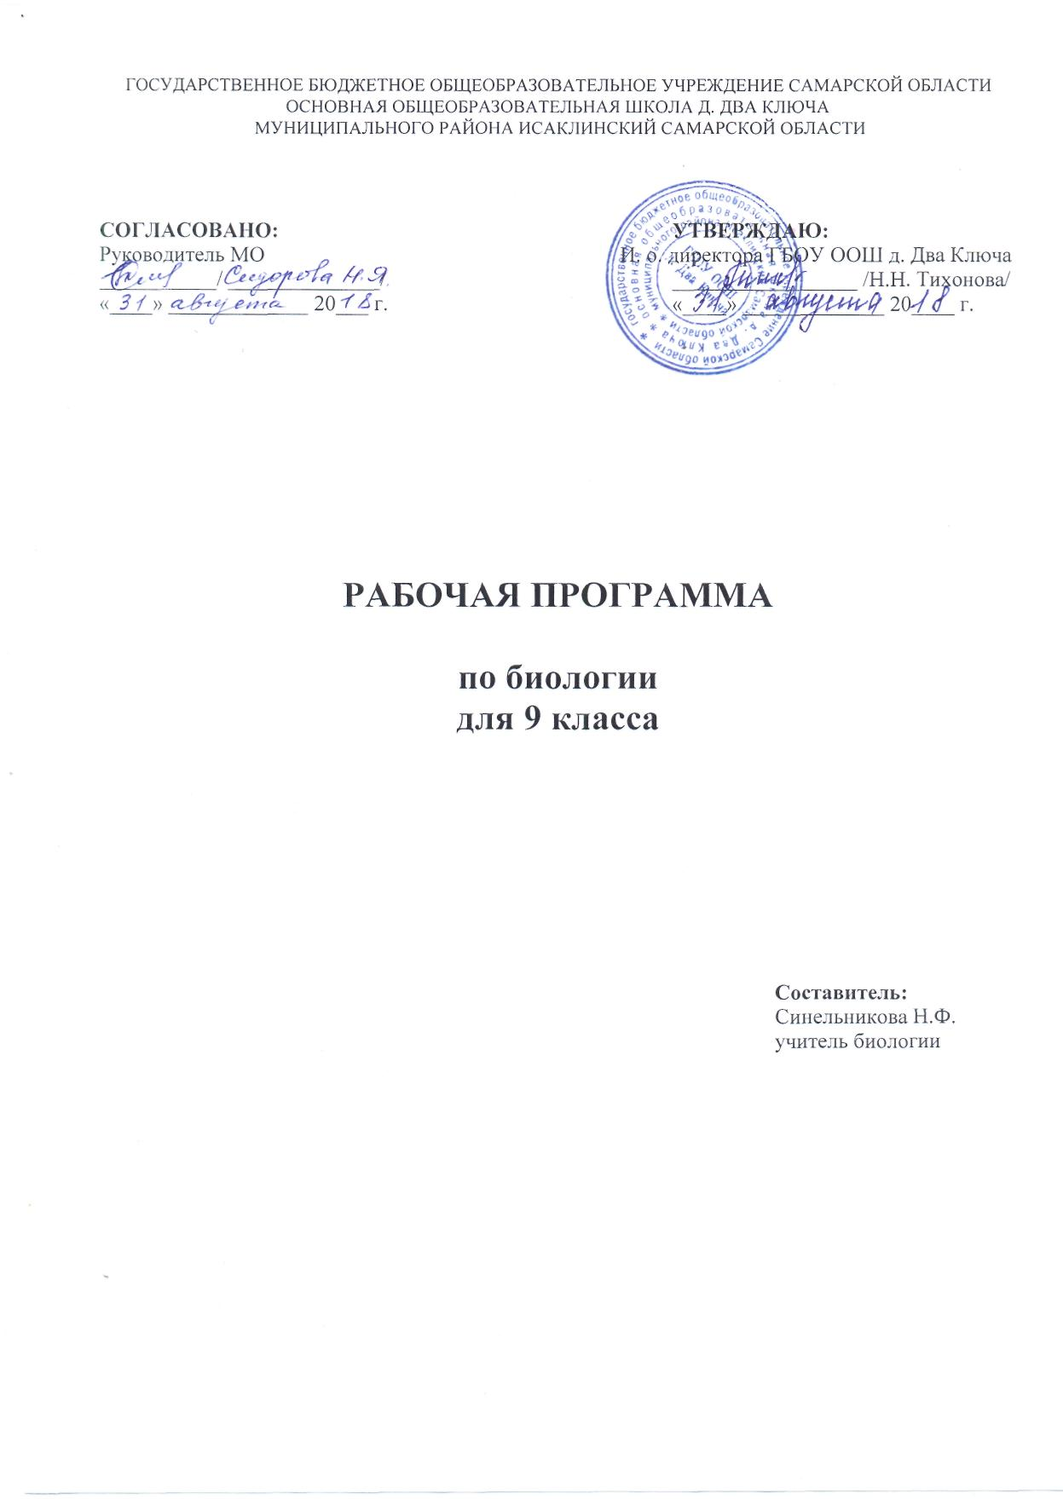

ПОЯСНИТЕЛЬНАЯ ЗАПИСКА
Рабочая программа по биологии построена на основе фундаментального ядра содержания основного общего образования, Федерального государственного образовательного стандарта основного общего образования, программы развития и формирования универсальных учебных действий, программы духовно-нравственного развития и воспитания личности, Примерной программы основного общего образования, программы основного общего образования. Биология. 5-9 классы авторы В.В. Пасечник, В.В. Латюшин, Г.Г.Швецов. Дрофа, 2016 г.
Рабочая программа соответствует требованиям к результатам освоения основной образовательной программы основного общего образования и реализует программу формирования универсальных учебных действий.
УМК предметной линии учебников В. В. Пасечник, В.В.Латюшин, В.А.Шапкин, Д.В.Колесов , Р.Д. Маш, И.Н. Беляев, Г. Г. Швецов, А.А.Каменский, Е.А. Криксунов , издательство «Дрофа», 2016 г.
Изучение биологии в 9 классе осуществляется в рамках базового курса, опирается на
федеральный компонент государственного стандарта общего образования и рассчитано на 2 часа в неделю (всего 68 часов в год).

Основными целями изучения биологии в 9 классе являются:
• освоение знаний о живой природе и присущих ей закономерностях; строении,
жизнедеятельности и средообразующей роли живых организмов; человеке как биосоциальном существе; роли биологической науки в практической деятельности людей; методах познания живой природы;
• овладение умениями применять биологические знания для объяснения процессов и явлений живой природы, жизнедеятельности собственного организма; использовать информацию о современных достижениях в области биологии и экологии, о факторах здоровья и риска; работать с биологическими приборами, инструментами, справочниками; проводить наблюдения за биологическими объектами и состоянием собственного организма, биологические эксперименты;
• развитие познавательных интересов, интеллектуальных и творческих способностей при проведении наблюдений за живыми организмами, биологических экспериментов, работы с различными источниками информации;
• воспитание позитивного ценностного отношения к живой природе, собственному здоровью и здоровью других людей; культуры поведения в природе;
• применение знаний и умений в повседневной жизни для решения практических задач и обеспечения безопасности своей жизни; выращивания растений и животных; заботы о своем здоровье; оценки последствий своей деятельности по отношению к живой природе, собственному организму, здоровью других людей; соблюдения правил поведения в окружающей среде, норм здорового образа жизни; профилактики заболеваний, травматизма и стрессов, вредных привычек, ВИЧ-инфекции.

МЕСТО УЧЕБНОГО ПРЕДМЕТА В УЧЕБНОМ ПЛАНЕ
В соответствии с учебным планом предмет «Биология» изучается с 5 по 11 класс.
Общий объём учебного времени курса биологии в 9 классе составляет 68 часов (по 2 часа в неделю).

УЧЕБНО-МЕТОДИЧЕСКИЙ КОМПЛЕКТ
1. В.В. Пасечник, А.А. Каменский, Е.А. Криксунов, Г.Г. Швецов. Биология: Введение в общую биологию. 9 класс – М.: Дрофа, 2018г. (ФГОС)
2. Микроскопы и микропрепараты.
3. Динамические пособия.
4. Демонстрационные таблицы.

ПЛАНИРУЕМЫЕ РЕЗУЛЬТАТЫ ОСВОЕНИЯ УЧЕБНОГО ПРЕДМЕТА
Личностные результаты:
— Развитие и формирование интереса к изучению природы;
— развитие интеллектуальных и творческих способностей;
— воспитание бережного отношения к природе, формирование экологического сознания;
— признание высокой ценности жизни, здоровья своего и других людей;
— развитие мотивации к получению новых знаний.

Метапредметные результаты:
Учащиеся должны уметь:
— давать характеристику методов изучения биологических объектов;
— наблюдать и описывать различных представителей животного мира;
— находить в различных источниках необходимую информацию о животных;
— избирательно относиться к биологической информации, содержащейся в средствах массовой
информации;
— сравнивать животных изученных таксономических групп между собой;
— использовать индуктивный и дедуктивный подходы при изучении крупных таксонов;
— выявлять признаки сходства и различия в строении, образе жизни и поведении животных;
— обобщать и делать выводы по изученному материалу;
— работать с дополнительными источниками информации, использовать для поиска
информации возможности Интернета;
— представлять изученный материал, используя возможности компьютерных технологий.
Предметные результаты:
В результате изучения биологии учащиеся должны знать/понимать:
• признаки биологических объектов: живых организмов; генов и хромосом; клеток и организмов растений, животных, грибов и бактерий; популяций; экосистем и агроэкосистем; биосферы; растений, животных и грибов своего региона;
• сущность биологических процессов: обмена веществ и превращения энергии, питания, дыхания, выделения, транспорта веществ, роста, развития, размножения, наследственности и изменчивости, регуляции жизнедеятельности организма, раздражимости, круговорота веществ и превращения энергии в экосистемах;
• особенности организма человека, его строения, жизнедеятельности, высшей нервной деятельности и поведения;
уметь:
• объяснять: роль биологии в формировании современной естественно-научной картины мира, в практической деятельности людей и самого ученика; родство, общность происхождения и эволюцию растений и животных (на примере сопоставления отдельных групп); роль различных организмов в жизни человека и его деятельности; взаимосвязи организмов и окружающей среды; роль биологического разнообразия в сохранении биосферы; необходимость защиты окружающей среды; родство человека с млекопитающими животными, место и роль человека в природе; взаимосвязи человека и окружающей среды; зависимость здоровья человека от состояния окружающей среды; причины наследственности и изменчивости, проявления наследственных заболеваний, иммунитета у человека; роль гормонов и витаминов в организме;
• изучать биологические объекты и процессы: ставить биологические эксперименты, описывать и объяснять результаты опытов; наблюдать за ростом и развитием растений и животных, поведением животных, сезонными изменениями в природе; рассматривать на готовых микропрепаратах и описывать биологические объекты;
• распознавать и описывать: на таблицах основные части и органоиды клетки, органы и системы органов человека; на живых объектах и таблицах органы цветкового растения, органы и системы органов животных, растения разных отделов, животных отдельных типов и классов; наиболее распространенные растения и животных своей местности, культурные растения и домашних животных, съедобные и ядовитые грибы, опасные для человека растения и животных;
• выявлять изменчивость организмов, приспособления организмов к среде обитания, типы взаимодействия разных видов в экосистеме;
• сравнивать биологические объекты (клетки, ткани, органы и системы органов, организмы, представителей отдельных систематических групп) и делать выводы на основе сравнения;
• определять принадлежность биологических объектов к определенной систематической группе (классификация);
• анализировать и оценивать воздействие факторов окружающей среды, факторов риска на здоровье человека, последствий деятельности человека в экосистемах, влияние его поступков на живые организмы и экосистемы;
• проводить самостоятельный поиск биологической информации: находить в тексте учебника отличительные признаки основных систематических групп; в биологических словарях и справочниках — значение биологических терминов; в различных источниках — необходимую информацию о живых организмах (в том числе с использованием информационных технологий);
использовать приобретенные знания и умения в практической деятельности и
повседневной жизни для:
• соблюдения мер профилактики заболеваний, вызываемых растениями, животными,
бактериями, грибами и вирусами, а также травматизма, стрессов, ВИЧ-инфекции, вредных
привычек (курение, алкоголизм, наркомания), нарушения осанки, зрения, слуха, инфекционных и простудных заболеваний;
• оказания первой помощи при отравлении ядовитыми грибами, растениями, при укусах
животных; при простудных заболеваниях, ожогах, обморожениях, травмах, спасении
утопающего;
• рациональной организации труда и отдыха, соблюдения правил поведения в окружающей среде;
• выращивания и размножения культурных растений и домашних животных, ухода за ними;
• проведения наблюдений за состоянием собственного организма.

СОДЕРЖАНИЕ УЧЕБНОГО ПРЕДМЕТА
Введение (3 ч)
Биология как наука и методы ее исследования. Понятие «жизнь». Современные научные
представления о сущности жизни. Значение биологической науки в деятельности человека.
Молекулярный уровень (9 ч)
Качественный скачок от неживой к живой природе. Многомолекулярные комплексные системы (белки, нуклеиновые кислоты, полисахариды). Катализаторы. Вирусы.
Клеточный уровень (13 ч)
Гипотезы происхождения клетки. Основные положения клеточной теории. Клетка —
структурная и функциональная единица жизни. Прокариоты, эукариоты. Автотрофы,
гетеротрофы. Химический состав клетки и его постоянство. Строение клетки. Функции
органоидов. Обмен веществ и превращение энергии — основа жизнедеятельности клетки. Энергетическиевозможности клетки. Аэробное и анаэробное дыхание. Рост, развитие и жизненный цикл клеток. Общие понятия о делении клетки (митоз, мейоз).
Организменный уровень (16 ч)
Теории возникновения многоклеточных организмов. Бесполое и половое размножение
организмов. Половые клетки. Оплодотворение. Индивидуальное развитие организмов. Основные закономерности передачи наследственной информации. Генетическая непрерывность жизни. Закономерности изменчивости. Ритмичность в жизни организмов.
Популяционно-видовой уровень (8 ч)
Вид, его критерии. Структура вида. Популяция — форма существования вида. Основные
положения теории эволюции. Движущие силы эволюции: наследственность, изменчивость, борьба за существование, естественный отбор. Приспособленность и ее относительность. Искусственный отбор. Селекция. Образование видов — микроэволюция. Макроэволюция.
Экосистемный уровень (7 ч)
Биоценоз и экосистема. Биогеоценоз. Взаимосвязь популяций в биогеоцено зе. Цепи питания. Обмен веществ, поток и превращение энергии в биогеоценозе. Искусственные биоценозы. Экологические факторы, их комплексное воздействие на организм. Экологическая характеристика видов. Экология популяций. Факторы, влияющие на численность популяций. Способы регулирования численности особей в популяции.
Типы экологических взаимодействий. Сообщество, биоценоз, экосистема, биосфера.
Продуктивность сообщества. Пастбищные и детритные цепи. Живые организмы и круговорот веществ в экосистеме. Экологическая сукцессия. Сукцессионные изменения. Значение сукцессии.
Биосферный уровень (12 ч)
Биосфера и ее структура, свойства, закономерности. Круговорот веществ и энергии в биосфере. Взгляды, гипотезы и теории о происхождении жизни. Краткая история развития органического мира. Доказательства эволюции. Эволюция биосферы. Влияние деятельности человека на биосферу. Рациональное природопользование. Ноосфера и место в ней человека. Горизонты биологии будущего.

Контроль и оценка планируемых результатов
Виды контроля:
Текущий контроль - наиболее оперативная, динамичная и гибкая проверка результатов
обучения. Его основная цель - анализ хода формирования знаний и умений учащихся. Текущий контроль особенно важен для учителя как средство своевременной корректировки своей деятельности, внесения изменений в планирование последующего обучения и предупреждения неуспеваемости.
Тематический контроль - осуществляется периодически по мере прохождения новой темы, раздела и имеет целью систематизацию знаний учащихся. Этот вид контроля проходит на повторительно-обобщающих уроках и подготавливает к контрольным мероприятиям: устным и письменным зачетам.
Итоговый контроль - проводится в конце четверти, полугодия, всего учебного года, а также по окончании обучения в начальной, основной и средней школе.

Формы организации текущего контроля
Устный опрос (беседа, рассказ ученика, объяснение, чтение текста, сообщение о наблюдении или опыте).
Самостоятельная работа - небольшая по времени (15 —20 мин) письменная проверка знаний и умений школьников по небольшой (еще не пройденной до конца) теме курса.
Цель - проверка усвоения школьниками способов решения учебных задач; осознание понятий; ориентировка в конкретных правилах и закономерностях.
Контрольная работа используется с целью проверки знаний и умений школьников по достаточно крупной и полностью изученной теме программы.
Тестовые задания.
Графические работы - рисунки, диаграммы, схемы, чертежи и др. Их цель – проверка умения учащихся использовать знания в нестандартной ситуации, пользоваться методом моделирования, работать в пространственной перспективе, кратко резюмировать и обобщать знания.
Практические работы.
Проверочные работы.
Диагностические работы.

Материально-техническое обеспечение учебного процесса
Учебно-методическое обеспечение учебного процесса предусматривает использование УМК (учебно-методических комплекстов) по биологии с 5 по 9 класс.
• Пасечник В. В. Биология. Бактерии, грибы, растения. 5 класс: учебник. — М.: Дрофа, любое издание после 2014 г.
• Пасечник В. В. Биология. Бактерии, грибы, растения.
5класс: рабочая тетрадь. — М.: Дрофа, любое издание после 2014 г.
• Пасечник В. В. Биология. Бактерии, грибы, растения.
5класс: методическое пособие. — М.: Дрофа, любое издание после 2014 г.
• Пасечник В. В. Биология. Многообразие покрытосеменных растений. 6 класс: учебник. — М.: Дрофа, любое издание после 2014г.
• Пасечник В. В. Биология. Многообразие покрытосеменных растений. 6 класс: рабочая тетрадь. — М.: Дрофа, любое издание после 2014 г.
• Пасечник В. В. Биология. Многообразие покрытосеменных растений. 6 класс: методическое пособие. — М.: Дрофа, любое издание после 2014 г.
• Латюшин В. В., Шапкин В. А. Биология. Животные. 7класс: учебник. — М.: Дрофа, любое издание после 2014г.
• Латюшин В. В., Ламехова Е.А. Животные. 7 класс: рабочая тетрадь. — М.: Дрофа, любое издание после 2014 г.
• Латюшин В. В., Ламехова Е.А. Биология. Животные.7класс: методическое пособие. — М.: Дрофа, любое издание после 2014 г.
• Колесов Д. В., Маш Р. Д., Беляев И. Н. Биология. Человек. 8 класс: учебник. — М.: Дрофа, любое издание после 2014 г.
• Колесов Д. В., Маш Р. Д., Беляев И. Н. Биология. Человек. 8 класс: рабочая тетрадь. — М.: Дрофа, любое издание после 2014 г.
• Колесов Д. В., Маш Р. Д., Беляев И. Н. Биология. Человек. 8 класс: методическое пособие. — М.: Дрофа, любое издание после 2014 г.
• Каменский А. А., Криксунов Е. А., Пасечник В. В., Швецов Г. Г. Биология. Введение в общую биологию. 9 класс: учебник. — М.: Дрофа, любое издание после 2014 г.
• Каменский А. А., Криксунов Е. А., Пасечник В. В., Швецов Г. Г. Биология. Введение в общую биологию. 9 класс: рабочая тетрадь. — М.: Дрофа, любое издание после 2014 г.
• Каменский А. А., Криксунов Е. А., Пасечник В. В., Швецов Г. Г. Биология. Введение в общую биологию. 9 класс: методическое пособие. — М.: Дрофа, любое издание после 2014 г.
• Биология. Рабочие программы. 5—9 классы. — М.: Дрофа, любое издание.
• Журин А. А., Иванова Т. В., Рыжаков М. В. Учебные планы школ России / под ред. М. В. Рыжакова. — М., Дрофа
Учебно-методическое обеспечение учебного процесса предусматривает использование УМК (учебно-методических комплекстов) по биологии для 9 класса:.
- Каменский А. А. Криксунов Е. А., Пасечник В. В., Швецов Г. Г. Биология. Введение в общую биологию. 9 класс. Учебник / М.: Дрофа, с 2018г
- Каменский А. А. Криксунов Е. А., Пасечник В. В., Швецов Г. Г. Биология. Введение в общую биологию. 9 класс. Рабочая тетрадь / М.: Дрофа, с 2016
- Каменский А. А. Криксунов Е. А., Пасечник В. В., Швецов Г. Г. Биология. Введение в общую биологию. 9 класс. Методическое пособие / М.: Дрофа, с 2016
- Биология. Рабочие программы. 5—9 классы. — М.: Дрофа, 2015г.
- Журин А. А., Иванова Т. В., Рыжаков М.В. Учебные планы школ России / под ред. М. В. Рыжакова. — М., Дрофа, 2014.

Научно-популярная литература для обучающихся:
      - Ауэрбах, Ш. Генетика. – М.: Атомиздат, 2009.
      - Энциклопедия для детей. Т. 2. Биология. 5-е изд., перераб. и доп. / глав. ред. М. Д. Аксенова. – М.: Аванта+, 1998. – 704 с.: ил.
      - Я познаю мир: детская энциклопедия: миграции животных / автор А. Х. Тамбиев. – М.: ООО «Фирма «Издательство АСТ»; ООО»Астрель», 2009. – 464 с.: ил.
      - Я познаю мир: детская энциклопедия: развитие жизни на Земле / автор А. Х. Тамбиев. – М.: ООО «Фирма «Издательство АСТ»; ООО «Астрель», 2008. – 400 с.: ил.

